Príloha č. 1

**Správa**

**o realizácii školského vzdelávacieho programu počas mimoriadneho prerušenia školského vyučovania**

Prvý marcový týždeň 2020 bol pre žiakov školy príjemným obdobím jarných prázdnin. Tri dni po nástupe do školy, z dôvodu preventívnych opatrení na predchádzanie šírenia nepríjemného respiračného ochorenia vyvolaného novým koronavírusom COVID-19, mesto Humenné rozhodlo o zatvorení všetkých materských a základných škôl, ZUŠ, CVČ v dňoch 12. a 13. marca 2020 (Príloha č. 1 a). Následne Ministerka školstva VVaŠ SR Martina Lubyová na základe rozhodnutia hlavného hygienika a záverov Ústredného krízového štábu prerušila vyučovanie na školách a školských zariadeniach v období od 16. marca 2020 do 29. marca 2020 (Príloha č. 1 b). Opatrením Ministra školstva VVaŠ SR Branislava Gröhlinga z 24. marca 2020 (Príloha č. 1 c) školy ostali zatvorené až do odvolania. Rozhodnutím Ministra školstva VVaŠ SR zo dňa 28.05.2020 (Príloha č. 1 d) bolo možné od 1. júna 2020 obnoviť aj vyučovanie na ZUŠ. Neboli však stanovené podmienky vyučovania, preto vzdelávanie na našej škole bolo obnovené k 15.06.2020 na základe rozhodnutia mesta Humenné (Príloha č. 1e).

Pandémia zasiahla do všetkých oblastí života spoločnosti a zo dňa na deň radikálne zmenila aj organizáciu a spôsob vzdelávania. Nakoľko prognóza vývoja stavu nepredpokladala niekoľko dní ale dlhodobý stav, obidva segmenty - žiaci aj učitelia, museli prejsť na digitálny spôsob vyučovania. Prezenčná výučba bola nahradená dištančným vzdelávaním prostredníctvom online platformy (messenger, instagram, viber, ...), webovej a facebookovej stránky školy, telefonickej komunikácie a komunikácie cez e-mail.

Cieľom práce učiteľov hudobného odboru bolo, aby žiaci pokračovali v cvičení a nadviazali na prácu, ktorá bola začatá v škole. Zamerali sa na docvičenie začatých skladieb, na prečítanie nových skladieb, na tanečné, populárne a ľudové piesne. Kvalita zvuku cez internet nedovoľovala prepracovávať skladby po dynamickej stránke, preto práca bola zameraná na rytmickú a intonačnú čistotu a súhru rúk. Pravidelné hodiny zabezpečili u žiakov udržanie záujmu a pozornosti. Traja žiaci boli pripravovaní na štúdium na konzervatóriu v odboroch spev, hra na viole a hra na bicie nástroje. Všetci traja boli na uvedené štúdium prijatí.

Dištančné vyučovanie vo výtvarnom odbore prebiehalo cez messenger, viber a e-mail. Týmito formami žiakom boli zadávané témy, vysvetlený postup práce a technika práce. Práce žiakov učitelia zhodnotili, navrhli korekcie, úpravy a doplnenia. PaedDr. M. Horečný realizoval výučbu prostredníctvom videolekcií, tzv. „lesoniek“. Týmto spôsobom práce sa snažil udržať nenútenú a veselú atmosféru a zároveň, aby tento spôsob dištančnej výučby vnímali ako kreatívnu hru. Dištančnou výučbou boli dve žiačky pripravované na ďalšie štúdium na strednej a vysokej škole umeleckého zamerania, na ktoré boli aj prijaté.

E-mailovú, telefonickú komunikáciu a komunikáciu prostredníctvom aplikácií messenger, instagram využívali v práci so žiakmi aj učiteľky tanečného odboru. Špecifiká tohto odboru predstavovali nielen technické problémy ale aj priestorové, nakoľko každý pohyb vyžaduje dostatok priestoru. Videá boli zamerané na komplexnú rozcvičku celého tela obohatenú o rôzne zaujímavé cviky a posilňovacie cvičenia. Tanečné variácie, ktoré boli artiklom motivácie, narazili na problémy s priestorom. V triede vyučujúcej Ľ. Chalachanovej, DiS. art. dostali aj rodičia možnosť zapojiť sa so žiakmi do aktuálnej tzv. „foto-úlohy“. Tie mali nielen stimulovať detskú fantáziu, ale najmä dať priestor tým, ktorí na nácviky pohybových variácií nemali priestorové možnosti, alebo v prípade mladších žiakov, neboli dostatočne samostatní na takúto prácu. Aj napriek veľmi náročným podmienkam vyučujúce úspešne pripravili dve žiačky na štúdium v tanečnom odbore na Konzervatóriu v Košiciach.

V literárno-dramatickom odbore sa zabezpečil kontakt so žiakmi prostredníctvom pravidelnej komunikácie v troch novozriadených facebookových skupinách, neskôr v tých istých skupinách prostredníctvom aplikácie Zoom, ktorá dovoľovala nielen spoločné sledovanie a spoločné hodnotenie videí, ale aj on-line písomné zásahy do spoločne sledovaných textov. Obsah dištančného vyučovania sa musel sústrediť na aktivity, pri ktorých nebola potrebná spoločná interakcia v jednom priestore, t.j. nebolo možné pokračovať ani v práci na rozpracovaných divadelných predstaveniach, ani v pohybovej príprave. S veľkými problémami sa pracovalo aj na príprave prednesov, detskí recitátori veľmi ťažko tvorili pravdivé emócie

bez reálneho kontaktu s reálnym poslucháčom. Spočiatku sa žiaci venovali literárnej tvorbe, rozborom profesionálnych videonahrávok rozprávok, či divadelných predstavení. Neskôr sa práca sústredila na tvorbu fotografických reportáží emócií a zhotovovanie videí, ktoré mali zachytiť oživovanie doma vyrobených bábok. Najvyššie ročníky sa pokúšali vytvoriť z vlastných krátkych videí spoločný krátky film, vytvoril sa tvorivý tím hercov, scénografov a moderátora, ktorý spoločne tvorili tak, aby využili identickú rekvizitu. Tri doma napísané autorské práce boli odoslané do regionálnej súťaže Literárne talenty, ktorá bude mať vyhodnotenie v priebehu septembra.

**28.04.2020 Minister školstva, vedy, výskumu a športu Slovenskej republiky vydal Rozhodnutie o hodnotení, organizácii záverečnej skúšky a prijímacom konaní žiakov základných umeleckých škôl (Príloha č. 1 f). V zmysle daného Rozhodnutia sme uplatňovali základné princípy a zásady hodnotenia žiakov. Stanovili sme spôsob záverečného hodnotenia predmetov v jednotlivých odboroch v bežných ročníkoch a v záverečných ročníkoch. Z**áverečná skúška sa vykonala **administratívne** na základe aritmetického priemeru koncoročných známok zo všetkých ročníkov príslušného druhu a stupňa štúdia a polročné známky z posledných dvoch ročníkov príslušného druhu a stupňa štúdia.

**Záverečné hodnotenie v hudobnom odbore:**

**1. – 3. roč./1. časti:**

* hodnotenie *klasifikačným stupňom* pre predmety: ***hlavný predmet*** a***hudobná náuka***
* hodnotenie slovom *„absolvoval“* prepredmety: obligátny nástroj, komorný zbor, štvorručná hra

**1. – 3. roč./2. časti:**

* hodnotenie *klasifikačným stupňom* pre predmety: ***hlavný predmet*** a***hudobná náuka***
* hodnotenie slovom *„absolvoval“* prepredmety: obligátny nástroj, komorný zbor, štvorručná hra, hra v súbore, hra v orchestri

**1. – 3. roč./II. stupňa:**

* hodnotenie *klasifikačným stupňom* pre predmety: ***hlavný predmet***
* hodnotenie slovom *„absolvoval“* prepredmety: obligátny nástroj, komorný zbor, hra v súbore, hra v orchestri

**Záverečné ročníky:**

**4. roč./1. časti:**

* hodnotenie *klasifikačným stupňom* pre predmety: ***hlavný predmet*** a***hudobná náuka***

vypočítané aritmetickým priemerom známok z predošlých vysvedčení

* hodnotenie slovom *„absolvoval“* prepredmety: obligátny nástroj, komorný zbor, štvorručná hra, hra v súbore, hra v orchestri

**4. roč./2. časti:**

* hodnotenie *klasifikačným stupňom* pre predmety: ***hlavný predmet*** vypočítaný aritmetickým priemerom známok z predošlých vysvedčení
* hodnotenie slovom *„absolvoval“* prepredmety: obligátny nástroj, komorný zbor, štvorručná hra, hra v súbore, hra v orchestri

**4. roč./II. st.:**

* hodnotenie *klasifikačným stupňom* pre predmety: ***hlavný predmet*** vypočítaný aritmetickým priemerom známok z predošlých vysvedčení
* hodnotenie slovom *„absolvoval“* prepredmety: obligátny nástroj, komorný zbor, štvorručná hra, hra v súbore, hra v orchestri

**Záverečné hodnotenie vo výtvarnom odbore:**

**1. – 3. roč./1. časti:**

* hodnotenie *klasifikačným stupňom* pre predmety:  kresba, maľba, dekoratívne činnosti
* hodnotenie slovom *„absolvoval“* prepredmet modelovanie a práca s materiálom
* predmet grafika nebude hodnotený

**1. – 3. roč./2. časti:**

* hodnotenie *klasifikačným stupňom* pre predmety:  kresba, maľba, dekoratívne činnosti
* hodnotenie slovom *„absolvoval“* prepredmet modelovanie a práca s materiálom
* predmet grafika nebude hodnotený

**1. – 3. roč./II. stupňa:**

* hodnotenie *klasifikačným stupňom* pre predmety:  kresba, maľba, dekoratívne činnosti
* hodnotenie slovom *„absolvoval“* prepredmet modelovanie a práca s materiálom
* predmet grafika nebude hodnotený

**Záverečné ročníky:**

**4. roč./1. časti:**

* hodnotenie *klasifikačným stupňom* pre predmety: kresba, maľba, grafika, dekoratívne činnosti vypočítané aritmetickým priemerom známok z predošlých vysvedčení

**4. roč./2. časti:**

* hodnotenie *klasifikačným stupňom* pre predmety: kresba, maľba, grafika, dekoratívne činnosti vypočítané aritmetickým priemerom známok z predošlých vysvedčení

**4. roč./II. st.:**

* hodnotenie *klasifikačným stupňom* pre predmety: kresba, maľba, grafika, dekoratívne činnosti vypočítané aritmetickým priemerom známok z predošlých vysvedčení

**Záverečné hodnotenie v tanečnom odbore:**

**1. , 2. roč./1. časti:**

* hodnotenie *klasifikačným stupňom* prepredmet TPR - tanečná príprava
* predmet TPX – tanečná prax nebude hodnotený

**3. roč./1. časti**

* hodnotenie *klasifikačným stupňom* prepredmet KLT – klasický tanec
* hodnotenie slovom *„absolvoval“* pre predmety: ĽT – ľudový tanec, DT – džezový tanec
* predmet TPX – tanečná prax nebude hodnotený

**1.- 3. roč./2. časti**

* hodnotenie *klasifikačným stupňom* prepredmety: KLT – klasický tanec, ĽT – ľudový tanec
* hodnotenie slovom *„absolvoval“* pre predmet DT – džezový tanec
* predmet TPX – tanečná prax nebude hodnotený

**1. – 3. roč./II. stupňa:**

* hodnotenie *klasifikačným stupňom* pre predmet KLT – klasický tanec; ĽT – ľudový tanec
* hodnotenie slovom „absolvoval“ pre predmet MT – moderný tanec
* predmet TPX – tanečná prax nebude hodnotený

**Záverečné ročníky:**

**4. roč./1. časti:**

* hodnotenie *klasifikačným stupňom* pre predmety: KLT – klasický tanec, ĽT – ľudový tanec, DT – džezový tanec, TPX – tanečná prax vypočítané aritmetickým priemerom známok z predošlých vysvedčení

**4. roč./2. časti:**

* hodnotenie *klasifikačným stupňom* pre predmety: KLT – klasický tanec, ĽT – ľudový tanec, DT – džezový tanec, TPX – tanečná prax vypočítané aritmetickým priemerom známok z predošlých vysvedčení

**4. roč./II. st.:**

* hodnotenie *klasifikačným stupňom* pre predmety: KLT – klasický tanec, ĽT – ľudový tanec, MT – moderný tanec, TPX – tanečná prax vypočítané aritmetickým priemerom známok z predošlých vysvedčení

**Záverečné hodnotenie v literárno-dramatickom odbore:**

1. **– 2. roč./1. časti:**

* hodnotenie *klasifikačným stupňom* pre predmet **prípravná dramatická výchova**

**3. roč./1. časti:**

* hodnotenie *klasifikačným stupňom* pre predmet **dramatika a slovesnosť**
* hodnotenie slovom *„absolvoval“* prepredmet **prednes**
* predmet – **pohyb, práca súbore** nebude hodnotený

**1. roč. – 3. roč./2. časti:**

* hodnotenie *klasifikačným stupňom* pre predmet **dramatika a slovesnosť**
* hodnotenie slovom *„absolvoval“* prepredmet **prednes**
* predmet – **pohyb, práca súbore** nebude hodnotený

1. **– 3. roč./II. stupňa:**

* hodnotenie *klasifikačným stupňom* pre predmet **základy dramatickej tvorby**
* hodnotenie slovom *„absolvoval“* prepredmet **prednes**
* predmet – **pohyb, práca súbore** nebude hodnotený

**Záverečné ročníky:**

**4. roč./1. časti:**

* hodnotenie *klasifikačným stupňom* pre predmety **dramatika a slovesnosť,** **prednes, pohyb, práca súbore** vypočítané aritmetickým priemerom známok z predošlých vysvedčení

**Záver**

Obdobie dištančného vzdelávania predstavovalo veľmi náročnú skutočnosť, pretože digitalizácia školstva vôbec nebola pripravená na takýto spôsob práce. Napriek veľmi náročným podmienkam konštatujeme, že učitelia tejto školy sa prispôsobili vzniknutej situácii a vyučovali podľa svojich možností, možností žiakov a ich rodičov. Za odvedenú prácu im vyjadrujeme poďakovanie. Bolo by sme však radi, aby podobná situácia už nenastala.

PaedDr. Daniela Polovková

riaditeľka školy

Príloha č. 1 a

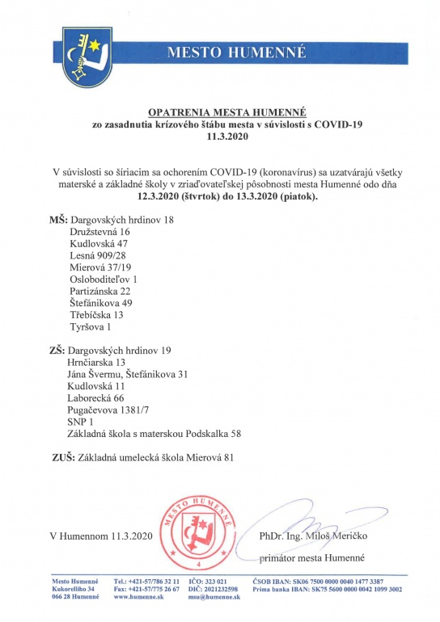

Príloha č. 1 b

# Usmernenie ministerky školstva, vedy, výskumu a športu SR vo veci prerušenia vyučovania v školách a školských zariadeniach z 12. marca 2020.

    Ministerka školstva, vedy, výskumu a športu Slovenskej republiky podľa ustanovenia § 3 ods. 8 vyhlášky č. 231/2009 Z. z. Ministerstva školstva SR o podrobnostiach o organizácii školského roka na základných školách, na stredných školách, na základných umeleckých školách, na praktických školách, na odborných učilištiach a na jazykových školách v dôsledku ohrozenia života a zdravia detí, žiakov alebo zamestnancov škôl a školských zariadení na základe rozhodnutia hlavného hygienika a záverov Ústredného krízového štábu, ktoré je zapríčinené šírením respiračného ochorenia vyvolaného novým koronavírusom COVID-19 prerušuje vyučovanie na školách a školských zariadeniach v období od 16. marca 2020 do 29. marca 2020 vrátane.

     Riaditelia zabezpečia podľa podmienok a možností samoštúdium žiakov prostredníctvom elektronickej komunikácie s pedagogickými zamestnancami školy.  
**V nadväznosti na vývoj epidemiologickej situácie zostáva v platnosti zákaz organizovania športových podujatí, výletov, exkurzií, súťaží a predmetových olympiád realizovaných v sústave škôl a školských zariadení.**  
    **Externá časť a písomná forma internej časti maturitnej skúšky** v školskom roku 2019/2020 sa presúva na obdobie **od 31. marca 2020 do 3. apríla 2020**. Náhradný termín pre žiakov, ktorí sú v tomto období práceneschopní alebo boli v karanténe v zmysle rozhodnutia Úradu verejného zdravotníctva SR publikované Verejnou vyhláškou č. SHHSRVSU/2448/2020 zo dňa 9. 3. 2020, sa presúva na obdobie od 15. apríla 2020 do 20. apríla 2020. Týmto usmernením sa mení termín externej časti a písomnej formy internej časti maturitnej skúšky uvedený v Pedagogicko-organizačných pokynoch na školský rok 2019/2020 v časti 1.4. Maturitná skúška v bodoch 1. a 2. Pokyny a harmonogram organizácie maturitných skúšok budú zverejnené na webovom sídle Národného ústavu certifikovaných meraní vzdelávania [www.nucem.sk](http://www.nucem.sk/).  
     V nadväznosti na túto skutočnosť sa mení aj termín uvedený v Pedagogicko-organizačných pokynoch na školský rok 2019/2020 v časti 1.4. Maturitná skúška v bode 3 týkajúci sa termínov internej časti maturitnej skúšky. **Termín konania internej časti maturitnej skúšky sa presúva na obdobie od 1. júna 2020 do 19. júna 2020**.  
     **Termíny prijímacích skúšok na stredné školy na overenie špeciálnych schopností, zručností alebo nadania** sa presúvajú na obdobie **od 30. marca 2020 do 30. apríla 2020**. Pre jednotlivé stredné školy konkrétne termíny určia okresné úrady, odbory školstva v spolupráci s riaditeľmi škôl.  
    **Testovanie žiakov** 9. ročníkov základných škôl a žiakov 4. ročníkov gymnázií s osemročným vzdelávacím programom sa uskutoční v pôvodnom termíne, t. j.**1. apríla 2020 a 2. apríla 2020**.  
     Ministerstvo školstva, vedy, výskumu a športu SR nariaďuje rovnako**prerušiť všetkým vysokým školám využívanie prezenčnej metódy štúdia v rámci uskutočňovania študijných programov, a to do 27. marca 2020** a odporúča jej nahradenie využívaním dištančných metód vzdelávania v tých predmetoch, pre ktoré je to možné, alebo úpravou harmonogramu akademického roka a posunutím realizácie prezenčnej metódy vzdelávania na neskôr po zrušení mimoriadnych opatrení.  
     Súčasne upozorňujeme na vydaný zákaz organizovania hromadných podujatí, čo sa vzťahuje aj na verejné prednášky a iné podujatia na pôde vysokých škôl (teda vrátane habilitačných a inauguračných prednášok).  
     V nadväznosti na posuny termínov maturitnej skúšky sa vysokým školám odporúča zvážiť úpravu termínov prijímacieho konania na bakalárske študijné programy a študijné programy spojeného prvého a druhého stupňa, prípadne využiť možnosť podmienečného prijatia.

Príloha č. 1 c



**Branislav Gröhling**

**minister**

Bratislava 26. marca 2020

Číslo: 2020/10610:1-A1030

**ROZHODNUTIE**

Minister školstva, vedy, výskumu a športu Slovenskej republiky podľa § 150 ods. 8 zákona č. 245/2008 Z. z. o výchove a vzdelávaní (školský zákon) a o zmene a doplnení niektorých zákonov v znení neskorších predpisov (ďalej len „školský zákon“)

1. a) mimoriadne **prerušuje školské vyučovanie v školách** od 30. marca 2020 do odvolania; riaditelia škôl **zabezpečia podľa podmienok a možností samoštúdium** žiakov prostredníctvom elektronickej komunikácie s pedagogickými zamestnancami školy,
2. b) mimoriadne **prerušuje prevádzku školských zariadení** od 30. marca 2020 do odvolania; mimoriadne prerušenie prevádzky sa **nevzťahuje** na diagnostické centrá, reedukačné centrá a liečebno-výchovné sanatóriá,
3. c) určuje termíny rozhodujúce pre organizáciu školského roka 2019/2020 takto
4. **1. žiadosti na prijatie dieťaťa na predprimárne vzdelávanie** na školský rok 2020/2021 sa budú podávať **od 30. apríla 2020 do 31. mája 2020** s tým, že

1.1 **podávanie žiadostí** o prijatie dieťaťa sa bude **organizovať bez osobnej prítomnosti detí**; odporúča sa komunikácia elektronickou formou, ak to technické podmienky umožňujú, prípadne iným spôsobom v závislosti od priestorových možností konkrétnej materskej školy **s dôrazom na dodržiavanie hygienicko-epidemiologických opatrení**,

1.2 **potvrdenie o** zdravotnom **stave dieťaťa sa nebude vyžadovať;** ak do času vydávania rozhodnutia o prijatí dieťaťa zákonní zástupcovia dodatočne nepriložia potvrdenie o zdravotnom stave, dieťa bude prijaté len na **adaptačný pobyt**,

1.3 ak pôjde o prijatie **dieťaťa so špeciálnymi výchovno-vzdelávacími potrebami, nebude sa vyžadovať predloženie vyjadrenia príslušného zariadenia výchovného poradenstva a prevencie**; ak zákonní zástupcovia dieťaťa so špeciálnymi výchovno-vzdelávacími potrebami dodatočne nepriložia potvrdenie o zdravotnom stave a vyjadrenie príslušného zariadenia výchovného poradenstva a prevencie, dieťa bude prijaté len na **diagnostický pobyt**,

**2. zápisy na plnenie povinnej školskej dochádzky v základných školách** na školský rok 2020/2021 sa uskutočnia od 15. apríla 2020 do 30. apríla 2020; konkrétne termíny zápisov určí zriaďovateľ s tým, že

2.1 zápisy budú školy **organizovať bez osobnej prítomnosti detí**; odporúča sa komunikácia elektronickou formou, ak to technické podmienky umožňujú, prípadne iným spôsobom v závislosti od priestorových možností konkrétnej základnej školy **s dôrazom na dodržiavanie hygienicko-epidemiologických opatrení,**

2.2 **overenie údajov poskytnutých zákonnými zástupcami** sa uskutoční do dvoch týždňov od skončenia mimoriadneho prerušenia školského vyučovania,

2.3 zákonný zástupca dieťaťa so špeciálnymi výchovno-vzdelávacími potrebami doloží **vyjadrenie príslušného zariadenia výchovného poradenstva a prevencie** do vydania rozhodnutia o prijatí dieťaťa do základnej školy , najneskôr do 15. júna 2020,

2.4 ak zákonný zástupca požiada o **odklad začiatku plnenia povinnej školskej dochádzky**, súčasť žiadosti zákonného zástupcu, ktorým je odporučenie všeobecného lekára pre deti a dorast a odporučenie príslušného zariadenia výchovného poradenstva a prevencie sa **nebude pri zápise vyžadovať**, ale zákonný zástupca ich doručí dodatočne, najneskôr do štyroch týždňov od skončenia mimoriadneho prerušenia školského vyučovania,

**3. prihlášky na vzdelávanie v stredných školách** na školský rok 2020/2021 sa budú podávať riaditeľovi základnej školy do 15. mája 2020; potvrdenie o zdravotnej spôsobilosti sa nebude vyžadovať; riaditelia základných škôl **odošlú prihlášky na vzdelávanie na strednej škole** na školský rok 2020/2021 na príslušné stredné školy do 21. mája 2020; riaditelia stredných škôl **zverejnia údaje** podľa § 65 školského zákona do 28. apríla 2020; **prijímacie skúšky** do stredných škôl na školský rok 2020/2021 sa uskutočnia počas jedného kalendárneho týždňa, a to najskôr dva týždne od skončenia mimoriadneho prerušenia školského vyučovania; **prijímacie skúšky** do stredných škôl na školský rok 2020/2021 **na nenaplnený počet** miest pre žiakov, ktorých možno prijať do tried prvého ročníka, sa uskutočnia najskôr 23. júna 2020 a najneskôr do 30. júna 2020,

**4. prijímacie skúšky** do stredných škôl na **overenie špeciálnych schopností, zručností alebo nadania** na školský rok 2020/2021 sa uskutočnia počas jedného kalendárneho týždňa, a to najskôr jeden týždeň od skončenia mimoriadneho prerušenia vyučovania; konkrétne termíny pre jednotlivé stredné školy určia odbory školstva okresných úradov v sídle kraja v spolupráci s riaditeľmi škôl,

**5. interná časť maturitnej skúšky** okrem písomnej formy sa v riadnom skúšobnom období uskutoční počas dvoch kalendárnych týždňov, a to do dvoch týždňov od skončenia mimoriadneho prerušenia školského vyučovania, najneskôr do 30. júna 2020; praktická časť odbornej zložky maturitnej skúšky sa vykoná vo forme a s obsahom, ktoré riaditeľ školy prispôsobí podľa aktuálnych možností školy, pracoviska praktického vyučovania alebo pracoviska zamestnávateľa,

**6. záverečné skúšky, záverečné pomaturitné skúšky a absolventské skúšky** sa uskutočnia najskôr dva týždne od odvolania prerušenia školského vyučovania; praktická časť záverečnej skúšky, praktická časť záverečnej pomaturitnej skúšky a absolventský výkon sa vykonajú vo forme a s obsahom, ktoré riaditeľ školy prispôsobí podľa aktuálnych možností školy, pracoviska praktického vyučovania alebo pracoviska zamestnávateľa,

**7. prijímacie skúšky do základných umeleckých škôl** sa uskutočnia počas troch kalendárnych týždňov, a to najskôr do dvoch týždňov od skončenia mimoriadneho prerušenia školského vyučovania,

d) ruší v školskom roku 2019/2020 vykonanie externej časti maturitnej skúšky a písomnej formy internej časti maturitnej skúšky vrátane náhradnej maturitnej skúšky z externej časti maturitnej skúšky a písomnej formy internej časti maturitnej skúšky,

e) ruší v školskom roku 2019/2020 vykonanie externého testovania žiakov 9. ročníkov základných škôl a žiakov 4. ročníkov gymnázií s osemročným vzdelávacím programom.

V nadväznosti na vývoj epidemiologickej situácie **zostáva v platnosti zákaz** organizovania výletov a exkurzií na území SR aj v zahraničí, športových podujatí, súťaží a predmetových olympiád realizovaných v sústave škôl a školských zariadení; zákaz sa netýka súťaží a predmetových olympiád, ktoré sa konajú dištančnou formou. Úprava organizačných poriadkov súťaží umožňujúca vykonávanie dištančnou formou v školskom roku 2019/2020 je v pôsobnosti organizátorov súťaží.

**Odôvodnenie:**

Generálny riaditeľ Svetovej zdravotníckej organizácie vyhlásil 11. 3. 2020 **pandémiu** ochorenia COVID-19.

Vláda SR uznesením č. 111 z 11. marca 2020 vyhlásila **mimoriadnu situáciu** v súvislosti s ohrozením verejného zdravia II. stupňa z dôvodu ochorenia COVID-19 spôsobeným korona vírusom SARS-CoV-2 na území Slovenskej republiky. Vláda SR v tejto súvislosti uzneseniami č. 114 z 15. 3. 2020 a č. 115 z 18. 3. 2020 vyhlásila a následne rozšírila **núdzový stav**.

Úrad verejného zdravotníctva SR opatrením č. OLP/2576/2020 z 12. 3. 2020 **zakázal prevádzku** zariadení pre deti a mládež podľa § 24 zákona č. 355/2007 Z. z. o ochrane, podpore a rozvoji verejného zdravia a o zmene a doplnení niektorých zákonov okrem špeciálnych výchovných zariadení, t.j. zakázal prevádzku škôl a školských zariadení **okrem** diagnostických centier, reedukačných centier a liečebno-výchovných sanatórií.

Ministerka školstva, vedy, výskumu a športu SR usmernením z 12. 3. 2020 **prerušila** vyučovanie na školách a školských zariadeniach v období od 16. 3. 2020 **do 29. 3. 2020** vrátane.

Ústredný krízový štáb na svojom zasadnutí 23. 3. 2020 prijal ďalšie opatrenia na ďalšie riešenie epidemiologickej situácie.

Vzhľadom na uvedené je nevyhnutné prijať opatrenia v oblasti regionálneho školstva **aj na obdobie od 30. 3. 2020 v dôsledku ohrozenia života a zdravia detí, žiakov alebo zamestnancov** škôl a školských zariadení.

**Branislav Gröhling, v.r.**

minister školstva, vedy, výskumu a športu Slovenskej republiky

Príloha č. 1 d



**Branislav Gröhling**

**minister**

Bratislava 28. mája 2020

Číslo: 2020/12033:2-A2110

**ROZHODNUTIE**

Minister školstva, vedy, výskumu a športu podľa § 150 ods. 8 zákona č. 245/2008 Z. z. o výchove a vzdelávaní (školský zákon) a o zmene a doplnení niektorých zákonov v znení neskorších predpisov v súlade s opatreniami Úradu verejného zdravotníctva SR č. OLP/4083/2020 z 19. 5. 2020 a č. OLP/4204/2020 z 22. 5. 2020

**s účinnosťou od 1. júna 2020**

**a) obnovuje školské vyučovanie, ak tak rozhodne zriaďovateľ,**

**1. v materských školách,**

**2. v materských školách pre deti so špeciálnymi výchovno-vzdelávacími potrebami,**

**3. v materských školách pri zdravotníckych zariadeniach,**

**4. v základných školách na účel výchovy a vzdelávania žiakov nultého ročníka a prvého až piateho ročníka a na účel konania komisionálnych skúšok a jazykových skúšok,**

**5. v základných školách pre žiakov so špeciálnymi výchovno-vzdelávacími potrebami na účel výchovy a vzdelávania žiakov všetkých ročníkov,**

**6. v základných školách pri zdravotníckych zariadeniach na účel výchovy a vzdelávania žiakov všetkých ročníkov,**

**7. v základných umeleckých školách na účel individuálneho vyučovania s jedným žiakom,**

**b) obnovuje školské vyučovanie v stredných školách na účel konania komisionálnych skúšok, jazykových skúšok, prijímacích skúšok a ukončovania výchovy a vzdelávania v dennej a externej forme štúdia (maturitné skúšky, záverečné skúšky, záverečné pomaturitné skúšky a absolventské skúšky) a na účel skúšok odbornej spôsobilosti na výkon povolania,**

**c) obnovuje školské vyučovanie v jazykových školách na účel konania štátnej jazykovej skúšky,**

**d) obnovuje prevádzku školských klubov detí, ak tak rozhodne zriaďovateľ,**

**e) obnovuje prevádzku zariadení školského stravovania.**

1. Mimoriadne prerušenie školského vyučovania **v materských školách** a materských školách pre deti so špeciálnymi výchovno-vzdelávacími potrebami **sa považuje za zachované**, ak zriaďovateľ rozhodne o **otvorení školy a**

1.1. zákonný zástupca dieťaťa **neprejaví záujem** o výchovu dieťaťa v škole z dôvodu obavy o zdravie dieťaťa **alebo**

1.2. zákonný zástupca dieťaťa **prejaví záujem** o výchovu dieťaťa v škole, **ale** dieťa **nie je možné umiestniť** z kapacitných dôvodov.

2. Mimoriadne prerušenie školského vyučovania **v základných školách** a základných školách pre žiakov so špeciálnymi výchovno-vzdelávacími potrebami **sa považuje za zachované**, ak

2.1. ide o žiakov **nultých**, **prvých až piatych** ročníkov základnej školy alebo o žiakov **všetkých ročníkov** základnej školy pre žiakov so špeciálnymi výchovno-vzdelávacími potrebami, zriaďovateľ rozhodol o **otvorení školy a** zákonný zástupca **neprejaví záujem** o výchovu a vzdelávanie žiaka v škole z dôvodu obavy o zdravie žiaka **alebo**

2.2. ide o žiakov **nultých, prvých až piatych** ročníkov základnej školy alebo o žiakov **všetkých ročníkov** základnej školy pre žiakov so špeciálnymi výchovno-vzdelávacími potrebami, zriaďovateľ rozhodol o **otvorení školy**, zákonný zástupca **prejaví záujem** o výchovu a vzdelávanie žiaka v škole, **ale** žiaka **nie je možné umiestniť** z kapacitných dôvodov.

*3.* **Zriaďovateľ určí spôsob a termín** na prejavenie záujmu zákonného zástupcu o umiestnenie dieťaťa alebo žiaka do materskej školy, materskej školy pre deti so špeciálnymi výchovno-vzdelávacími potrebami, základnej školy alebo základnej školy pre žiakov so špeciálnymi výchovno-vzdelávacími potrebami.

**4. Zriaďovateľ umiestni dieťa alebo žiaka v škole prednostne podľa poradia týchto kritérií**

4.1. ide o deti zdravotníckych pracovníkov, príslušníkov Policajného zboru, príslušníkov Hasičského a záchranného zboru alebo príslušníkov Ozbrojených síl Slovenskej republiky, pedagogických zamestnancov a odborných zamestnancov podľa zákona č. 138/2019 Z. z. o pedagogických zamestnancoch a odborných zamestnancoch a o zmene a doplnení niektorých zákonov v znení neskorších predpisov,

4.2. ide o deti rodičov, ktorí vykonávajú prácu na pracovisku,

4.3. ide o deti, ktoré majú od 1. septembra 2020 začať plniť povinnú školskú dochádzku,

4.4. ďalšie kritériá určené zriaďovateľom.

5. Deti možno umiestniť **v materskej škole** alebo v materskej škole pre deti so špeciálnymi výchovno-vzdelávacími potrebami do **skupín s počtom najviac 15 detí**.

6. Žiakov možno umiestniť **v základnej škole** alebo v základnej škole pre žiakov so špeciálnymi výchovno-vzdelávacími potrebami do **skupín s počtom najviac 20 žiakov**.

7. **Materská škola** a materská škola pre deti so špeciálnymi výchovno-vzdelávacími potrebami oznámi územne príslušnému okresnému úradu v sídle kraja **na účely poskytovania ošetrovného údaje o deťoch** umiestnených do materských škôl a materských škôl pre deti so špeciálnymi výchovno-vzdelávacími potrebami v rozsahu a spôsobom určenom Sociálnou poisťovňou podľa stavu

7.1. k **30. júnu 2020** v termíne do **3. júla 2020**; okresný úrad v sídle kraja tieto údaje oznámi Sociálnej poisťovni do **10. júla 2020**,

7.2. k **31. júlu 2020** v termíne do **3. augusta 2020**; okresný úrad v sídle kraja tieto údaje oznámi Sociálnej poisťovni do **10. augusta 2020,**

7.3. k **31. augustu 2020** v termíne do **3. septembra 2020**; okresný úrad v sídle kraja tieto údaje oznámi Sociálnej poisťovni do **10. septembra 2020**.

8. **Základná škola** a základná škola pre žiakov so špeciálnymi výchovno-vzdelávacími potrebami oznámi územne príslušnému okresnému úradu v sídle kraja **na účely poskytovania ošetrovného údaje o žiakoch** umiestnených do základných škôl a základných škôl pre žiakov so špeciálnymi výchovno-vzdelávacími potrebami v rozsahu a spôsobom určenom Sociálnou poisťovňou podľa stavu **k 30. júnu 2020** v termíne do **3. júla 2020**. Okresný úrad v sídle kraja tieto údaje oznámi Sociálnej poisťovni do **10. júla 2020**.

9. Riaditelia škôl **naďalej zabezpečia dištančné vzdelávanie** pre žiakov šiestych až deviatych ročníkov a pre žiakov, ktorí nebudú umiestnení v škole, v rozsahu a forme, ktoré umožňujú personálne a technické možnosti školy.

10. Na výchovu a vzdelávanie v školách a školských zariadeniach sa primerane vzťahujú ustanovenia príslušných právnych predpisov a rozhodnutí, ak toto rozhodnutie neustanovuje inak.

**Odôvodnenie:**

Minister školstva, vedy, výskumu a športu na základe opatrenia Úradu verejného zdravotníctva SR č. OLP/2576/2020 rozhodnutím č. 2020/10610:1-A1030 z 26. 3. 2020

- mimoriadne **prerušil školské vyučovanie v školách** od 30. marca 2020 **do odvolania**,

- mimoriadne **prerušil prevádzku** školských zariadení okrem diagnostických centier, reedukačných centier a liečebno-výchovných sanatórií od 30. marca 2020 **do odvolania**.

Úrad verejného zdravotníctva SR opatrením č. OLP/4204/2020 z 22. 5. 2020 **rozšíril výnimku z uzatvorenia** zariadení pre deti a mládež podľa § 24 zákona č. 355/2007 Z. z. o ochrane, podpore a rozvoji verejného zdravia a o zmene a doplnení niektorých zákonov v znení neskorších predpisov nariadeného opatrením č. OLP/4083/2020 z 19. 5. 2020 a opatrením č. OLP/4450/2020 z 28. 5. 2020 o školy a školské zariadenia v rozsahu uvedenom vo výroku tohto rozhodnutia.

Branislav Gröhling

minister školstva, vedy, výskumu a športu

Príloha č. 1 e

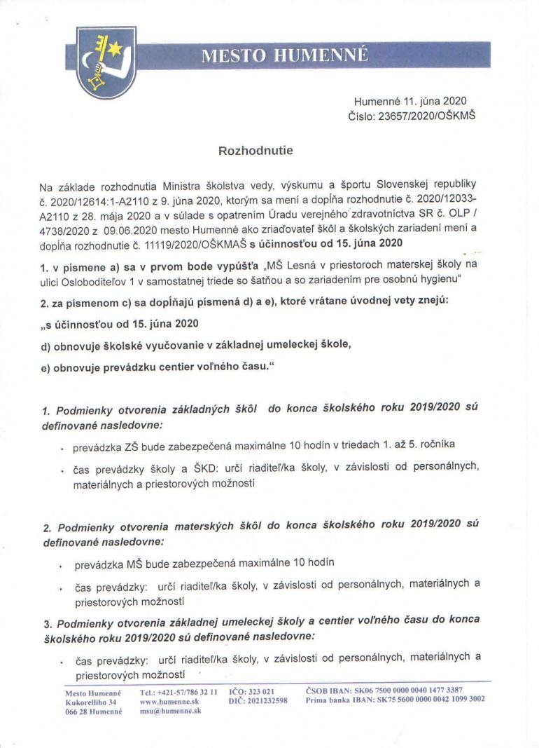

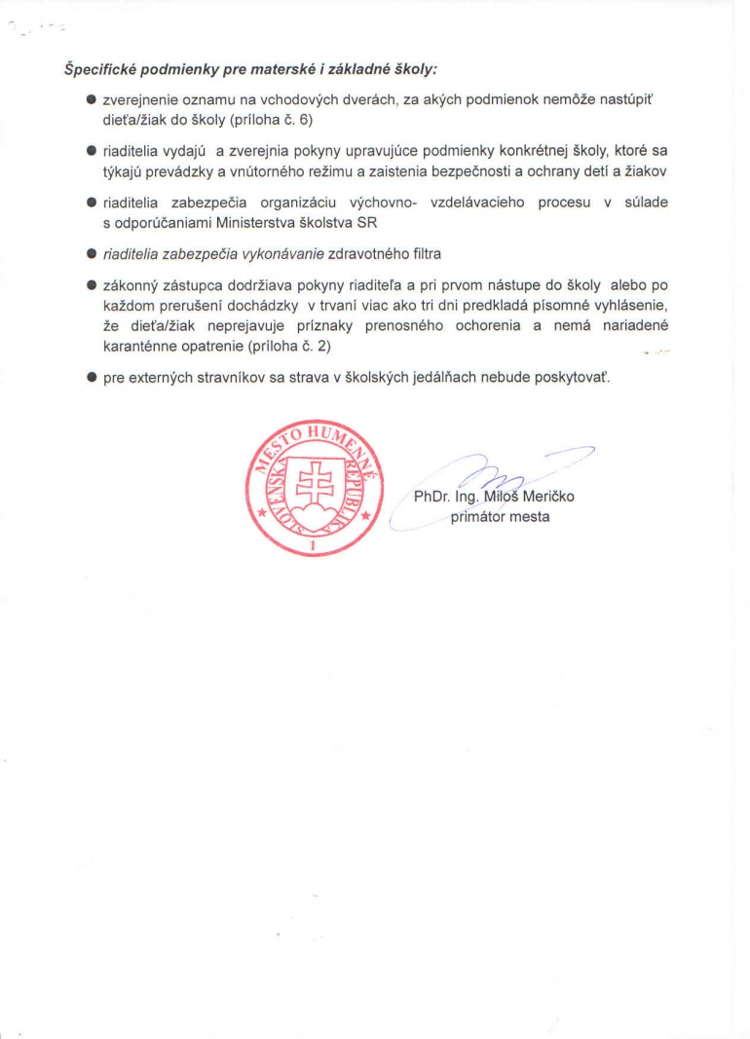

Príloha č. 1 f

Rozhodnutie o hodnotení, organizácii záverečnej skúšky a prijímacom konaní žiakov základných umeleckých škôl v čase mimoriadnej situácie v školskom roku 2019/2020 (28. 4. 2020)

**Minister školstva, vedy, výskumu a športu Slovenskej republiky podľa § 150 ods. 8 a § 161k zákona č. 245/2008 Z. z. o výchove a vzdelávaní (školský zákon) a o zmene a doplnení niektorých zákonov v znení neskorších predpisov určuje hodnotenie, organizáciu záverečnej skúšky a prijímacie konanie žiakov základných umeleckých škôl nasledovne:**

1. Hodnotenie

1.1 Základné princípy hodnotenia žiakov základných umeleckých škôl v čase mimoriadneho prerušenia školského  vyučovania v školách:

* zabezpečenie spravodlivosti pri hodnotení každého žiaka rešpektovaním individuálnych podmienok na domácu prípravu a dištančné vzdelávanie,
* sústredenie pozornosti na poskytovanie spätnej väzby,
* motivácia a povzbudzovanie jednotlivých výkonov žiakov individuálnym prístupom,
* akceptácia jedinečnosti podmienok žiakov na vzdelávanie.

1.2 Zásady hodnotenia

* Priebežné hodnotenie má mať charakter konštruktívnej spätnej väzby poskytovanej žiakom počas procesu učenia sa. Má mať motivačný charakter, pomenovať žiakom chyby, ktoré robia a navrhnúť postup pri ich odstraňovaní. Priebežné hodnotenie má mať značne individualizovaný charakter, zohľadňovať socioekonomické prostredie, v ktorom žiak vyrastá, jeho vekové a individuálne osobitosti a prihliadať na momentálnu psychickú a fyzickú disponovanosť žiaka.
* Pri priebežnom hodnotení a záverečnom hodnotení sa prihliada predovšetkým na osobitosti, možnosti a individuálne podmienky na domácu prípravu žiaka počas mimoriadneho prerušenia školského vyučovania v školách.
* Riaditeľ základnej umeleckej školy do 15. mája 2020 oznámi plnoletým žiakom alebo zákonným zástupcom neplnoletých žiakov, ktoré z vyučovacích predmetov, ktoré pôvodne boli klasifikované, nebudú hodnotené z dôvodu, že podmienky v čase mimoriadneho prerušenia školského vyučovania v školách neumožňujú naplniť ciele vyučovacieho predmetu kvalitnou/plnohodnotnou realizáciou (napr. štvorručná hra, inštrumentálny sprievod, komorná hra, komorný spev, zborový spev, tanečná alebo džezová skupina, súborová hra, hra v orchestri, práca v súbore).
* Pri priebežnom hodnotení a záverečnom hodnotení sa odporúča zohľadniť aj sebahodnotenie žiaka.
* O spôsobe hodnotenia jednotlivých vyučovacích predmetov v čase mimoriadnej situácie rozhodne riaditeľ základnej umeleckej školy po prerokovaní s pedagogickou radou elektronickou formou (napr. per rollam), v súlade s vyššie uvedenými bodmi.
* Po obnovení školského vyučovania v školách základná umelecká škola vypracuje stručnú písomnú správu o realizácií školského vzdelávacieho programu počas mimoriadneho prerušenia školského vyučovania. Správa bude obsahovať opis zmien, ktoré nastali v dôsledku mimoriadnej situácie, vrátane informácií o organizácii vzdelávania a o spôsobe hodnotenia žiakov v jednotlivých vyučovacích predmetoch. So správou následne oboznámi Radu školy. Správa bude priložená k Správe o výchovno-vzdelávacej činnosti, jej výsledkoch a podmienkach za školský rok 2019/2020.

1.3 Získavanie podkladov k hodnoteniu

* Podklady k priebežnému hodnoteniu a záverečnému hodnoteniu výchovno-vzdelávacích výsledkov žiakov získava učiteľ v čase mimoriadneho prerušenia školského vyučovania v školách najmä prostredníctvom online vyučovania, portfólií žiackych prác, rozhovorov so žiakmi, príp. konzultácií  so zákonnými zástupcami. Podkladmi môžu byť prezentácie, projekty, samostatné praktické práce spracované žiakmi počas domácej prípravy s prihliadnutím na individuálne podmienky každého žiaka.
* Počas mimoriadneho prerušenia školského vyučovania v školách sa neodporúča hodnotiť žiakov na základe písomných skúšok.
* V čase mimoriadnej situácie sa ruší povinnosť realizovať písomné práce vyplývajúce z výkonového štandardu štátneho vzdelávacieho programu pre základné umelecké školy.
* Po obnovení školského vyučovania v školách sa písomné a ústne skúšanie nerealizuje najmenej tri týždne od nástupu žiakov do základnej umeleckej školy.

2. Pedagogická rada

2.1 Zasadnutie pedagogickej rady, ktoré sa spravidla koná do 15. apríla (hodnotiaca pedagogická rada) sa počas mimoriadneho prerušenia školského vyučovania v školách nekoná.  
  
2.2 Ak termín zasadnutia pedagogickej rady, zameranej na záverečné hodnotenie žiakov za druhý polrok (klasifikačná pedagogická rada), pripadne na obdobie mimoriadneho  prerušenia školského  vyučovania v školách, zasadnutie pedagogickej rady sa uskutoční najneskôr do 14 dní od obnovenia školského vyučovania v školách. Ak sa školské vyučovanie v školách neobnoví do 15. júna 2020, riaditeľ základnej umeleckej školy zabezpečí zasadnutie pedagogickej rady prostredníctvom videokonferencie alebo inými prostriedkami informačnej a komunikačnej technológie bez fyzickej prítomnosti a jej hlasovanie elektronickou formou (napr. per rollam) tak, aby žiaci základnej umeleckej školy mohli dostať vysvedčenie v riadnom termíne.

3. Ukončenie stupňa vzdelania

3.1 V školskom roku 2019/2020 sa na základných umeleckých školách vykonáva záverečná skúška **administratívne**.  
  
3.2 Administratívne vykonanie záverečnej skúšky sa uskutočňuje nasledovne:

* Hodnotenie v jednotlivých častiach príslušnej skúšky sa získa ako aritmetický priemer známok zo skupiny príbuzných vyučovacích predmetov. Do aritmetického priemeru známok sa započítajú koncoročné známky zo všetkých ročníkov príslušného druhu a stupňa štúdia a polročné známky z posledných dvoch ročníkov príslušného druhu a stupňa štúdia.
* Aritmetický priemer známok sa zaokrúhľuje na celé číslo, pričom 1,5 sa zaokrúhľuje na 1; 2,5 sa zaokrúhľuje na 2; 3,5 sa zaokrúhľuje na 3. Aritmetický priemer s desatinnou časťou do 0,50 sa zaokrúhľuje na celé číslo smerom nadol a nad 0,50 sa zaokrúhľuje na celé číslo smerom nahor.
* Riaditeľ základnej umeleckej školy určí do 7. mája 2020 skupiny príbuzných vyučovacích predmetov, ktorých známky sa započítajú do hodnotenia jednotlivých častí záverečnej skúšky.
* Aritmetický priemer a výslednú známku v jednotlivých častiach záverečnej  skúšky kontrolujú dvaja členovia komisie a schvaľuje ho predseda komisie do 29. mája 2020 (viď. príloha č. 1).
* Riaditeľ základnej umeleckej školy vymenuje členov komisie pre záverečnú skúšku do 7. mája 2020.

4. Postup do vyššieho ročníka

4.1 V čase mimoriadnej situácie nemôže byť žiak zo žiadneho vyučovacieho predmetu hodnotený stupňom prospechu neuspokojivý, t.j. nemôže opakovať ročník okrem prípadov, uvedených v bode 4.2.

4.2 V čase mimoriadnej situácie žiaci prvého stupňa základného štúdia, druhého stupňa základného štúdia a štúdia pre dospelých, ktorí v prvom polroku dostali známku neuspokojivý  z dvoch alebo viacerých vyučovacích predmetov alebo boli nehodnotení, môžu absolvovať komisionálne skúšky najneskôr do 31. augusta 2020.

5. Prijímacie skúšky

5.1 Riaditeľ základnej umeleckej školy do 30. apríla 2020 zverejní na webovom sídle základnej umeleckej školy a verejne dostupnom mieste termín, dokedy je potrebné doručiť vyplnenú prihlášku príslušnej základnej umeleckej škole buď elektronicky alebo poštou.

5.2 Prijímacie skúšky na školský rok 2020/2021 sa uskutočnia v termíne od 24. augusta 2020 do 10. septembra 2020. Zriaďovateľ určí konkrétny termín prijímacích skúšok na jednotlivé druhy štúdia a odbory a základná umelecká škola oznámi termín konania prijímacej skúšky do 14 dní od obnovenia školského vyučovania v školách, najneskôr však do 15. augusta 2020 na webovom sídle základnej umeleckej  školy a verejne dostupnom mieste.